Α′ ΣΥΛΛΟΓΟΣ ΕΚΠΑΙΔΕΥΤΙΚΩΝ Π.Ε. ΠΕΙΡΑΙΑ
“ΡΗΓΑΣ ΦΕΡΑΙΟΣ”
ΤΖΑΒΕΛΛΑ ΚΑΙ ΑΛΕΞΑΝΔΡΟΥ 1, ΠΕΙΡΑΙΑΣ 18533
e-mail: info@rigasfereospeiraias.gr http://www.rfp.gr

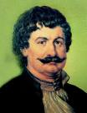
ΠΕΙΡΑΙΑΣ 01/10/2024, Α.Π: 109

ΠΡΟΣ: ΤΑ ΜΕΛΗ ΤΟΥ ΣΥΛΛΟΓΟΥ

ΠΕΜΠΤΗ 3 ΟΚΤΩΒΡΙΟΥ, 18.30, ΔΗΜΟΤΙΚΟ ΘΕΑΤΡΟ ΠΕΙΡΑΙΑ
Όλοι/όλες στη συγκέντρωση διαμαρτυρίας των Συλλόγων Εκπαιδευτικών Π.Ε. και ΕΛΜΕ Πειραιά μαζί με γονείς ενάντια στις συμπτύξεις-συγχωνεύσεις τμημάτων

Συνάδελφοι, συναδέλφισσες,
Η κυβέρνηση της Ν.Δ. προχώρησε μέσα στο καλοκαίρι, με κλειστά τα σχολεία, σε σαρωτικές συμπτύξεις. Έκλεισαν πάνω από 1.000 τμήματα σε όλη τη χώρα. Μόνο στη Δνση Πρωτοβάθμιας Εκπαίδευσης Πειραιά χάθηκαν 50 τμήματα!
Είναι σαφές πως με τα πολυπληθή τμήματα που δημιουργούνται, έχοντας παιδιά με διαγνώσεις που χρειάζονται στήριξη, καταπατούνται κατάφωρα τα μορφωτικά δικαιώματα όλων των μαθητών/μαθητριών, ενώ υποβαθμίζεται ο παιδαγωγικός ρόλος του δημόσιου σχολείου και βάλλεται το σχολείο της γειτονιάς.
Συνεχίζουμε τον αγώνα!
Απαιτούμε:
- Να ανακληθούν τώρα όλες οι συμπτύξεις – συγχωνεύσεις τμημάτων.
- Να καλυφθούν τώρα όλα τα κενά των σχολείων με βάση τις πραγματικές ανάγκες των μαθητών/μαθητριών. Δεν κάνουμε εκπτώσεις ούτε στα μορφωτικά δικαιώματα των παιδιών ούτε στα εργασιακά δικαιώματα των εκπαιδευτικών. Κανένα τμήμα, κανένας μαθητής, καμία μαθήτρια, κανένας/καμία εκπαιδευτικός δεν περισσεύει!
- 15 μαθητές ανά τμήμα.

Καλούμε όλους/όλες τους/τις συναδέλφους
σε μαζική συμμετοχή στη συγκέντρωση διαμαρτυρίας
την Πέμπτη 3 Οκτωβρίου, στο Δημοτικό Θέατρο Πειραιά, στις 18.30

Η μόρφωση είναι καθολικό δικαίωμα και δεν πρέπει να επιτρέψουμε να το στερούν από κανένα παιδί

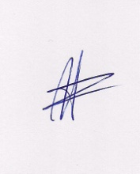  Ο ΠΡΟΕΔΡΟΣ  ΜΑΡΙΟΣ  ΧΑΔΟΥΛΗΣ | 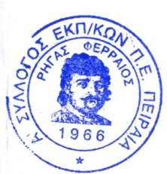ΓΙΑ ΤΟ Δ.Σ. | Ο ΓΕΝ. ΓΡΑΜΜΑΤΕΑΣ  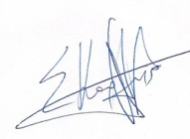  ΣΩΤΗΡΗΣ  ΚΑΡΛΗΣ

